分析TodoMVC

110619041 數位二甲 李佩芸

1. **Model**
   * Todo資料：id、title、complete

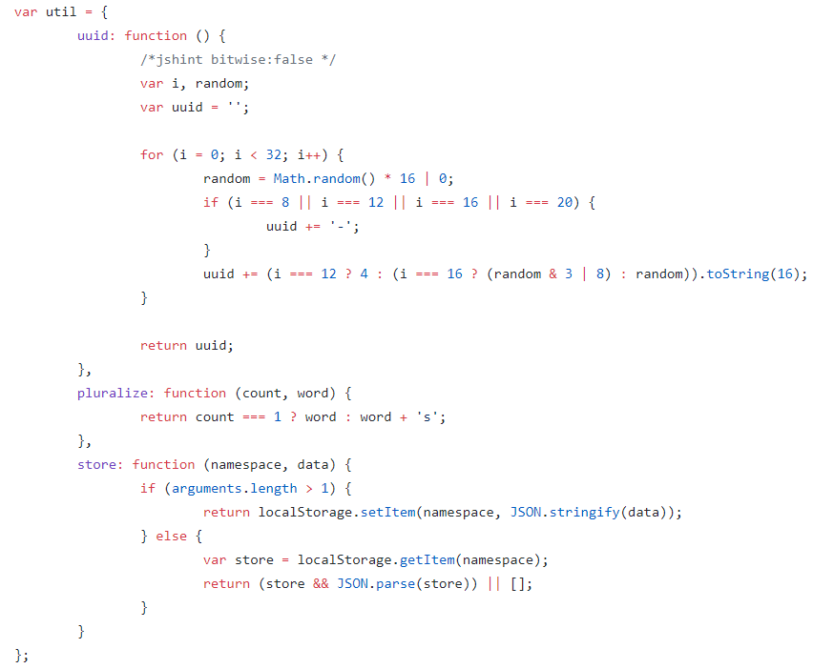

* + App.init()
  + App.bindEvents()

1. **View**

* App.render()
* App.renderFooter()
* App.update()
* App.destroy()

1. **Controller**

* App.toggleAll()
* App.getActiveTodos()
* App.getCompletedTodos()
* App.getFilteredTodos()
* App.destroyCompleted()
* App.getIndexFromEl()
* App.create()
* App.toggle()
* App.editingMode()
* App.editingKeyup()